LA PREHISTÒRIA

EL PALEOLÍTIC

- Completa el resum a partir de l’esquema.

HISTÒRIA
PREHISTÒRIA
EDAT
ANTIGA
EDAT
MITJANA
EDAT
MODERNA
EDAT
CONTEMPORÀNIA
PALEOLÍTIC
NEOLÍTIC
EDAT
DELS METALLS

La història és la ciència que estudia els fets importants del passat. Per tal de facilitar-ne l’estudi, els historiadors...

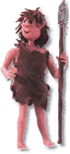
- Escriu les diferències en la manera de viure entre una persona del paleolític i una persona en l’actualitat.

- Fixa’t en el dibuix i respon la pregunta.

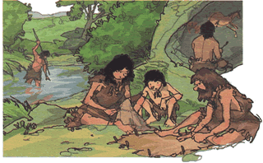 | - Per què creus que els éssers humans primitius s’establiren a prop dels rius?

EL NEOLÍTIC

- Marca amb una creu les oracions que siguin falses i torna-les a escriure correctament.

El neolític és una etapa de la prehistòria en que els éssers humans es van fer agricultors i ramaders.
Els éssers humans del neolític eren nòmades i construïen llogarets o poblats al costat dels rius.
Els teixits i la ceràmica van ser dos invents molt importants d'aquesta època.
Les pintures del neolític eren més elaborades que en el paleolític i representaven escenes de caça i grups ballant, entre d'altres.

- Observa el dibuix d’un llogaret típic del neolític. Després busca-hi tres errades, encercla-les i explica per què ho són.

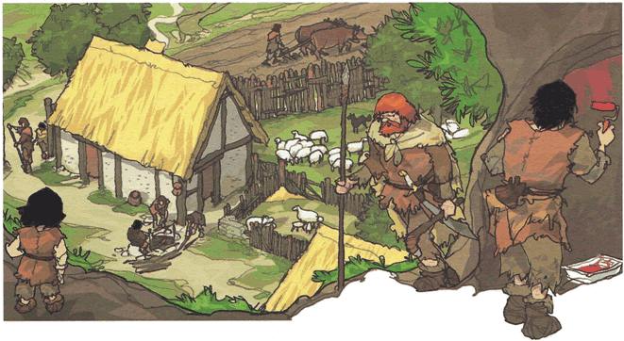

L’EDAT DELS METALLS

- Completa el text amb les paraules que hi falten.

L'edat dels __________ és l'__________ període de la prehistòria. Els éssers humans van aprendre a fabricar objectes de _____________ , ______________ i ______________ .

Els llogarets situats a les zones riques en _____________ es van convertir en _____________ envoltats per muralles de _______________.

La invenció de la ____________ , la _____________ i I'______________ va facilitar la vida de les persones.

- Explica quins oficis nous van aparèixer durant el neolític i per què.

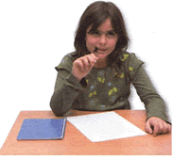

- Busca tres semblances entre els dos dibuixos i explica-les.

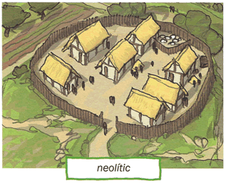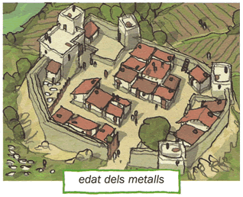

EL TERRITORI DE CATALUNYA EN LA PREHISTÒRIA

- Uneix amb fletxes.

Paleolític (1) |  | - Vasos campaniformes ( )
Neolític (2) |  | - Eines de pedra ( )
Edat dels metalls (3) |  | - Menhirs ( )

- Observa els elements de les fotografies i escriu el període històric al qual pertany.

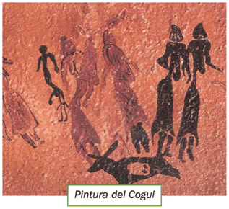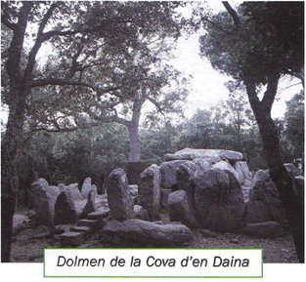
Període: ______________________ Període: ______________________

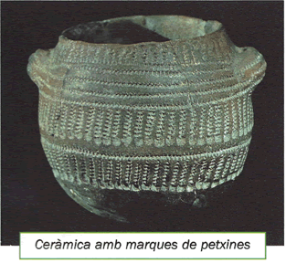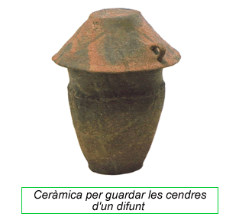

Període: ______________________ Període: ______________________

APRÈN A FER D’HISTORIADOR

- Situa els nombres al lloc que els correspon en el dibuix.

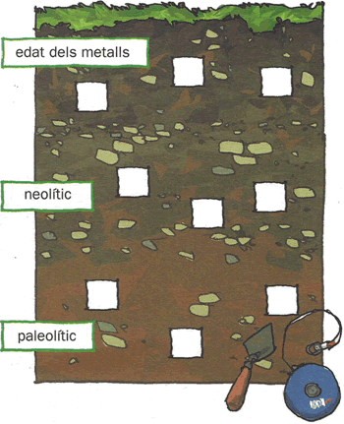 | Objectes trobats
 | 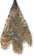 | 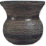 | 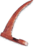
 | 1.  punta de fletxa | 2.  vas  campaniforme | 3.  falç
 | 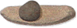 | 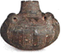 | 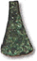
 | 4.  molí | 5.  ceràmica | 6.  destral
 | 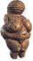 | 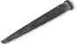 | 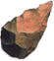
 | 7.  venus | 8.  espasa | 9.  bifaç

Completa la línia del temps amb els noms dels períodes i les dades següents.

7.000 |  | 6.000 |  | neolític |  | edat dels metalls |  | paleolític

Fa
1.000.000 d’anys
Fa
_________ anys
Fa
_________ anys
Fa
3.000 anys

 |  |  | 

- Escriu a, b, c, d per situar els elements següents en la línea del temps.

a. Una escriptura de l’any 1032 dC | c. Una pintura de l’any 1250 aC
b. Una joia de l’any 280 aC | d. Una pel·lícula de l’any 1973 dC

2000 aC 1200 aC 1 aC 1 dC 1100 dC 2009 dC

REPASSA MÉS

- Escriu l’etapa de la prehistòria que representa cada dibuix.

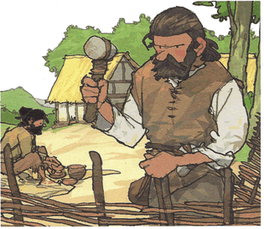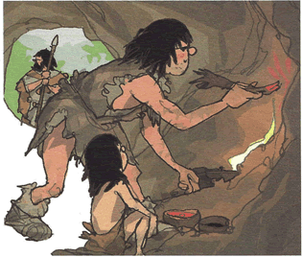

1. ___________________________ 2. ____________________________

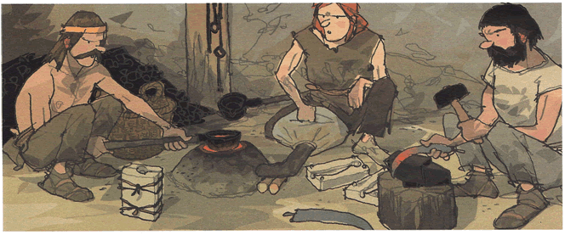

3. _____________________________________________________________

Tria una de les escenes anteriors i explica com vivien, com s’alimentaven i quines eines utilitzaven les persones en aquell període.

